ATD SISTEMAS WEB1

PAULO HENRIQUE MARQUES REZENDE 2IA (COMPLETO)

m)

<!DOCTYPE html>

<html lang=*"en"*>

<head>

    <meta charset=*"UTF-8"*>

    <meta name=*"viewport"* content=*"width=device-width, initial-scale=1.0"*>

    <title>Diferença de alturas</title>

</head>

<body>

<?php

$altura = (ISSET($_GET['altura'])) ? $_GET['altura'] : null;

$alturaDois = (ISSET($_GET['alturaDois'])) ? $_GET['alturaDois'] : null;

$resposta = ($altura > $alturaDois) ?   $altura  : $alturaDois  ;

?>

<h1>Diferença de altura</h1>

<form id=*"maioraltura"* name=*"maioraltura"* action=*""* target=*"_self"* method=*"GET"*>

    <p>

        <label for=*"altura"*>primeira altura: </label>

        <input id=*"altura"* name=*"altura"* type=*"text"* required>

<br><br>

        <label for=*"alturaDois"*>segunda altura: </label>

        <input id=*"alturaDois"* name=*"alturaDois"* type=*"text"* required>

    </p>

<hr>

    <input type=*"reset"* value=*"limpar"* id=*"limpar"*>

    <input type=*"submit"* value=*"Verificar maior de altura"*>

<p></p>

<?php

   if ($altura !== null || $alturaDois !== null ) echo "$resposta  é a altura mais alta";

?>

</form>

</body>

</html>

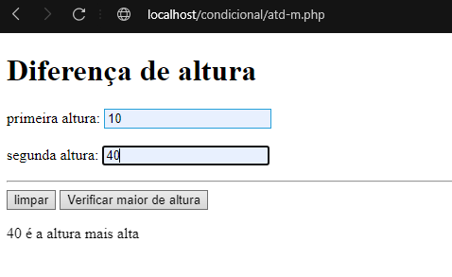

n)

<!DOCTYPE html>

<html lang=*"en"*>

<head>

    <meta charset=*"UTF-8"*>

    <meta name=*"viewport"* content=*"width=device-width, initial-scale=1.0"*>

    <title>Divisão</title>

</head>

<body>

<?php

$resposta = null;

if (ISSET($_GET['num']) && ISSET($_GET['num2'])  ) {

    $num = $_GET['num'];

    $num2 = $_GET['num2'];

    if ($num >= $num2) {

    $resposta = $num2 / $num;

} else if ($num <= $num2) {

   $resposta = $num / $num2;

}

}

?>

<h1>Divisão pelo maior</h1>

<form id=*"maiornum"* name=*"maiornum"* action=*""* target=*"_self"* method=*"GET"*>

    <p>

        <label for=*"num"*>primeiro num: </label>

        <input id=*"num"* name=*"num"* type=*"text"* required>

<br><br>

        <label for=*"num2"*>segunda num: </label>

        <input id=*"num2"* name=*"num2"* type=*"text"* required>

    </p>

    <input type=*"reset"* value=*"limpar"* id=*"limpar"*>

    <input type=*"submit"* value=*"Verificar maior de num"*>

<p></p>

<?php

   if ($num !== null || $num2 !== null ) echo $resposta;

?>

</form>

</body>

</html>

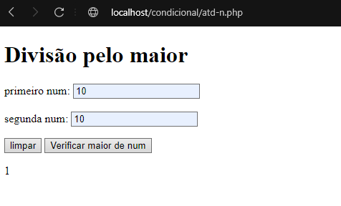

O)

<!DOCTYPE html>

<html lang=*"en"*>

<head>

    <meta charset=*"UTF-8"*>

    <meta name=*"viewport"* content=*"width=device-width, initial-scale=1.0"*>

    <title>Calc 3 val</title>

</head>

<body>

    <?php

    $res = null;

    if (ISSET($_GET['num1']) && ISSET($_GET['num2']) && ISSET($_GET['num3']) ) {

        $num1 = $_GET['num1'];

        $num2 = $_GET['num2'];

        $num3 = $_GET['num3'];

        if ($num1 > $num2 && $num1 > $num3) {

*# num1 maior*

            $res = $num1;

        } else if ($num2 > $num1 && $num2 > $num3) {

*# num2 maior*

            $res = $num2;

        }else {

*# num3 maior*

            $res = $num3;

        }

    }

    ?>

    <h1>Qual é maior</h1>

    <form action=*""* method=*"get"*>

        <label for=*"num1"*>primeiro numero</label>

        <input type=*"text"* name=*"num1"* required>

<br><br>

        <label for=*"num2"*>segundo numero</label>

        <input type=*"text"* name=*"num2"* required>

        <br><br>

        <label for=*"num3"*>terceiro numero</label>

        <input type=*"text"* name=*"num3"* required>

        <br><br>

<hr>

<input type=*"submit"* value=*"Enviar"*>

<input type=*"reset"* value=*"Reset"*>

    <p>

        <?php if ($res !== null) echo $res ?>

    </p>

    </form>

</body>

</html>

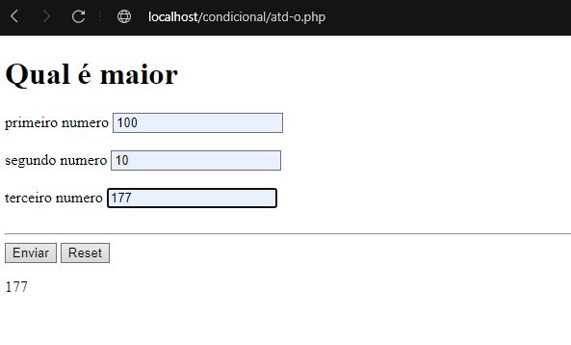

p)

<!DOCTYPE html>

<html lang=*"en"*>

<head>

    <meta charset=*"UTF-8"*>

    <meta name=*"viewport"* content=*"width=device-width, initial-scale=1.0"*>

    <title>verificar segunda maior nota</title>

</head>

<body>

    <?php

    $res = null;

        if(ISSET($_GET['Nota1']) && ISSET($_GET['Nota2']) && ISSET($_GET['Nota3']) && ISSET($_GET['Nota4']) && ISSET($_GET['Nota5'])){

            $Nota1 = $_GET['Nota1'];

            $Nota2 = $_GET['Nota2'];

            $Nota3 = $_GET['Nota3'];

            $Nota4 = $_GET['Nota4'];

            $Nota5 = $_GET['Nota5'];

            if($Nota1 >= $Nota2 && $Nota1 >= $Nota3 && $Nota1 >= $Nota4 && $Nota1 >= $Nota5){

                if($Nota2 >= $Nota3 && $Nota2 >= $Nota4 && $Nota2 >= $Nota5){

*//Nota2 é o maior*

                    $res = $Nota2;

                }

                else if($Nota3 >= $Nota2 && $Nota3 >= $Nota4 && $Nota3 >= $Nota5){

*//Nota3 é o maior*

                    $res = $Nota3;

                }

                else if($Nota4 >= $Nota3 && $Nota4 >= $Nota2 && $Nota4 >= $Nota5){

*//Nota4 é o maior*

                    $res = $Nota4;

                }

                else if($Nota5 >= $Nota3 && $Nota5 >= $Nota4 && $Nota5 >= $Nota2){

*//Nota5 é o maior*

                    $res = $Nota5;

                }

                else {

                    $res = $Nota1;

                };

            }

            else if($Nota2 >= $Nota1 && $Nota2 >= $Nota3 && $Nota2 >= $Nota4 && $Nota2 >= $Nota5){

*//Nota2 é o maior*

                if($Nota1 >= $Nota3 && $Nota1 >= $Nota4 && $Nota1 >= $Nota5){

*//Num1 é o maior*

                    $res = $Nota1;

                }

                else if($Nota3 >= $Nota1 && $Nota3 >= $Nota4 && $Nota3 >= $Nota5){

*//Nota3 é o maior*

                    $res = $Nota3;

                }

                else if($Nota4 >= $Nota3 && $Nota4 >= $Nota1 && $Nota4 >= $Nota5){

*//Nota4 é o maior*

                    $res = $Nota4;

                }

                else if($Nota5 >= $Nota3 && $Nota5 >= $Nota4 && $Nota5 >= $Nota1){

*//Nota5 é o maior*

                    $res = $Nota5;

                }

                else {

                    $res = $Nota2;

                };

            }

            else if($Nota3 >= $Nota2 && $Nota3 >= $Nota3 && $Nota3 >= $Nota4 && $Nota3 >= $Nota5){

*//Nota3 é o maior*

                if($Nota2 >= $Nota1 && $Nota2 >= $Nota4 && $Nota2 >= $Nota5){

*//Nota2 é o maior*

                    $res = $Nota2;

                }

                else if($Nota1 >= $Nota2 && $Nota1 >= $Nota4 && $Nota1 >= $Nota5){

*//Nota1 é o maior*

                    $res = $Nota1;

                }

                else if($Nota4 >= $Nota1 && $Nota4 >= $Nota2 && $Nota4 >= $Nota5){

*//Nota4 é o maior*

                    $res = $Nota4;

                }

                else if($Nota5 >= $Nota1 && $Nota5 >= $Nota4 && $Nota5 >= $Nota2){

*//Nota5 é o maior*

                    $res = $Nota5;

                }

                else {

                    $res = $Nota3;

                };

            }

            else if($Nota4 >= $Nota2 && $Nota4 >= $Nota3 && $Nota4 >= $Nota4 && $Nota4 >= $Nota5){

*//Nota4 é o maior*

                if($Nota2 >= $Nota3 && $Nota2 >= $Nota1 && $Nota2 >= $Nota5){

*//Nota2 é o maior*

                    $res = $Nota2;

                }

                else if($Nota3 >= $Nota2 && $Nota3 >= $Nota1 && $Nota3 >= $Nota5){

*//Nota3 é o maior*

                    $res = $Nota3;

                }

                else if($Nota1 >= $Nota3 && $Nota1 >= $Nota2 && $Nota1 >= $Nota5){

*//Nota1 é o maior*

                    $res = $Nota1;

                }

                else if($Nota5 >= $Nota3 && $Nota5 >= $Nota1 && $Nota5 >= $Nota2){

*//Nota5 é o maior*

                    $res = $Nota5;

                }

                else {

                    $res = $Nota4;

                };

            }

            else if($Nota5 >= $Nota2 && $Nota5 >= $Nota3 && $Nota5 >= $Nota4 && $Nota5 >= $Nota5){

*//Nota5 é o maior*

                if($Nota2 >= $Nota3 && $Nota2 >= $Nota4 && $Nota2 >= $Nota1){

*//Nota2 é o maior*

                    $res = $Nota2;

                }

                else if($Nota3 >= $Nota2 && $Nota3 >= $Nota4 && $Nota3 >= $Nota1){

*//Nota3 é o maior*

                    $res = $Nota3;

                }

                else if($Nota4 >= $Nota3 && $Nota4 >= $Nota2 && $Nota4 >= $Nota1){

*//Nota4 é o maior*

                    $res = $Nota4;

                }

                else if($Nota1 >= $Nota3 && $Nota1 >= $Nota4 && $Nota1 >= $Nota2){

*//Nota1 é o maior*

                    $res = $Nota1;

                }

                else {

                    $res = $Nota5;

                };

            };

        };

    ?>

    <h1>Calcular segunda maior nota</h1>

    <form action=*""* method=*"get"*  *class="sing_form"*>

        <label for=*"Nota1"*>Nota 1:</label>

        <input type=*"text"* name=*"Nota1"* id=*"Nota1"* pattern=*"[0-9]+$"* required>

        <br> <br>

*<!-- Pattern = aceitar apenas numeros -->*

        <label for=*"Nota2"*>Nota 2:</label>

        <input type=*"text"* name=*"Nota2"* id=*"Nota2"* pattern=*"[0-9]+$"* required>

        <br> <br>

        <label for=*"Nota3"*>Nota 3:</label>

        <input type=*"text"* name=*"Nota3"* id=*"Nota3"* pattern=*"[0-9]+$"* required>

        <br><br>

        <label for=*"Nota4"*>Nota 4:</label>

        <input type=*"text"* name=*"Nota4"* id=*"Nota4"* pattern=*"[0-9]+$"* required>

        <br><br>

        <label for=*"Nota5"*>Nota 5:</label>

        <input type=*"text"* name=*"Nota5"* id=*"Nota5"* pattern=*"[0-9]+$"* required>

        <br><br>

        <input type=*"submit"* value=*"Enviar"*>

        <input type=*"reset"* value=*"Resetar"*>

        <hr>

        <p>

            <?php if($resp !== null) echo "A segunda maior nota é: ".$resp ?>

        </p>

    </form>

</body>

</html>

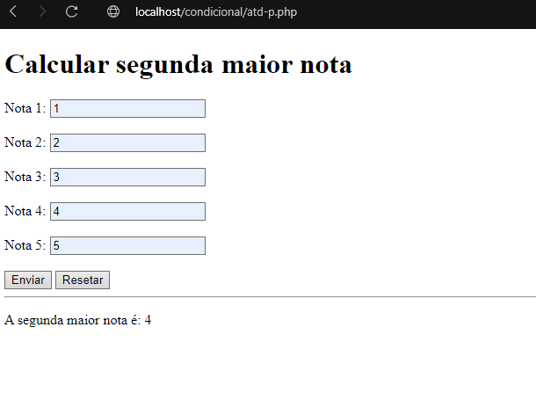

q)

<!DOCTYPE html>

<html lang=*"en"*>

<head>

    <meta charset=*"UTF-8"*>

    <meta name=*"viewport"* content=*"width=device-width, initial-scale=1.0"*>

    <title>Document</title>

</head>

<body>

    <?php

    $res = null;

    if (ISSET($_GET['num1']) && ISSET($_GET['num2']) && ISSET($_GET['num3']) ) {

        $num1 = $_GET['num1'];

        $num2 = $_GET['num2'];

        $num3 = $_GET['num3'];

        if ($num1 === $num2 && $num2 === $num3 && $num1 === $num3 ) {

            $res = "Triangulo equilatero";

        }

         else if ($num1 == $num2 && $num2 !== $num3 || $num1 == $num3 && $num3 !== $num2 || $num3 == $num2 && $num2 !== $num1) {

            $res = "Triangulo Isóseles";

        } elseif ($num1 !== $num2 && $num2 !== $num3) {

            $res = "Triangulo Escaleno";

        }

    }

    ?>

    <h1>Calculo de 3 lados de um Triangulo</h1>

    <form action=*""* method=*"get"*>

        <label for=*"num1"*>terceiro numero</label>

        <input type=*"text"* name=*"num1"* required>

<br><br>

        <label for=*"num2"*>segundo numero</label>

        <input type=*"text"* name=*"num2"* required>

        <br><br>

        <label for=*"num3"*>Primeiro numero</label>

        <input type=*"text"* name=*"num3"* required>

        <br><br>

<hr>

<input type=*"submit"* value=*"Enviar"*>

<input type=*"reset"* value=*"Reset"*>

    <p>

        <?php if ($res !== null) echo $res ?>

    </p>

    </form>

</body>

</html>

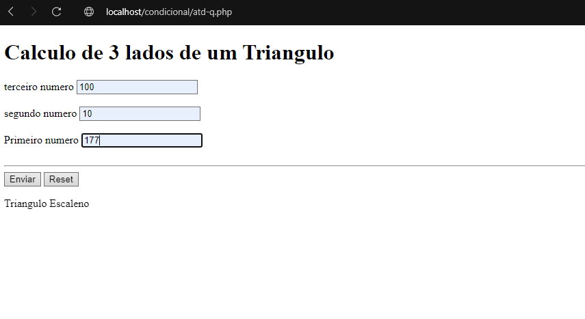

r)

<!DOCTYPE html>

<html lang=*"en"*>

<head>

    <meta charset=*"UTF-8"*>

    <meta name=*"viewport"* content=*"width=device-width, initial-scale=1.0"*>

    <title>Document</title>

</head>

<body>

    <?php

    $res = null;

    $resul = null;

    $set = 0.75 ;

    $um = 1.05 ;

    if (ISSET($_GET['num1']) ) {

        $num1 = $_GET['num1'];

        if ($num1 <= 100) {

            $resul = $num1 * $set ;

           $res = $resul;

        } else {

            $resul = $num1 * $um ;

            $res = $resul;

        }

    }

    ?>

    <h1>Coloque seu valor da conta de luz em Kwh</h1>

    <form action=*""* method=*"get"*>

        <label for=*"num1"*>terceiro numero</label>

        <input type=*"text"* name=*"num1"* required>

<br><br>

<hr>

<input type=*"submit"* value=*"Enviar"*>

<input type=*"reset"* value=*"Reset"*>

    <p>

        <?php if ($res !== null) echo $res ?>

    </p>

    </form>

</body>

</html>

